Projectplan

RPM

|  |  |
| --- | --- |
| Versienummer: | v.1.0 |
| Auteur(s): | Ramon van Veghel, Philip Klok en Melanie Hoogenboom |
| Datum: | 18-05-2021 |

Inhoudsopgave

Versiebeheer 3

Inleiding 4

Over dit document 4

Over het project en de opdrachtgever 4

Projectdoelstelling 4

Betrokkenen 4

Benodigdheden 4

Takenlijst 4

Projectgrenzen 5

Planning 5

Akkoord opdrachtgever 6

# Versiebeheer

|  |  |  |  |
| --- | --- | --- | --- |
| Datum | Versie | Wie | Wijzigingen |
| 18-05-2021 | V.1.0 | R, P & M | Begint gemaakt aan projectplan. |
|  |  |  |  |
|  |  |  |  |
|  |  |  |  |

# Inleiding

## Over dit document

In dit document worden de uit te voeren werkzaamheden, projectdoelstellingen, besprekingen en opleveringen vastgelegd. Het een en ander wordt in een logische chronologisch volgorde in een strokenplanning opgenomen.

## Over het project en de opdrachtgever

Contactpersoon: Peter Nöcker  
Bedrijf: ROC Ter AA  
Omschrijving: School

Probleem: Webpagina waarop mensen recepten kunnen plaatsen, delen en bekijken. Verder moet er een account aangemaakt kunnen worden en hierna inloggen. Met een account kun je favoriete recepten opslaan en comments + reviews met een rating plaatsen.

De zoekfunctie moet verschillende filters hebben zoals; recepten opzoeken, op ingrediënt kunnen zoeken, sorteren op gangen, bereidingstijd, populariteit uitsluiten van allergieën en vegetarisch

# Projectdoelstelling

Ons doelstelling is dat we efficiënt met de planning werken.   
Dat we rekening houden met de samenwerking wat iemand leuk vindt om te doen.  
Dat we voor ieder doelgroep de website interessant probeer te maken (Jong, volwassen en ouderen).

# Betrokkenen

Opdrachtgever: Peter Nöcker, [p.nocker@roc-teraa.nl](mailto:p.nocker@roc-teraa.nl)   
Projectleider: Ramon van Veghel, 06-42501120, [49039@roc-teraa.nl](mailto:49039@roc-teraa.nl)  
Programmeur/Ontwerper: Philip Klok, 06-11022219, [85866@roc-teraa.nl](mailto:85866@roc-teraa.nl)  
Programmeur/Ontwerper: Melanie Hoogenboom, 06-21267497, [86021@roc-teraa.nl](mailto:86021@roc-teraa.nl)

# Benodigdheden

Bij dit project hebben wij nodig:  
HTML, CSS en Bootstrap  
PHP en SQL (Database)  
Photoshop

Het zou mogelijk kunnen zijn als we ook een beeldscherm kunnen krijgen bij het eindproject.

# Takenlijst

Inventariseren  
Wireframes/Ontwerpen  
Programmeren  
Gesprekken  
Schema’s maken  
Testen van het programma  
Evalueren  
Documenten doorsturen (GitHub)  
Eind presentatie

# Projectgrenzen

Niet al te veel tijd besteden aan de planning  
Geen extra projecten toevoegen aan de website  
Project wordt niet live gezet  
Er worden geen betaal modules ingebouwd

# Planning

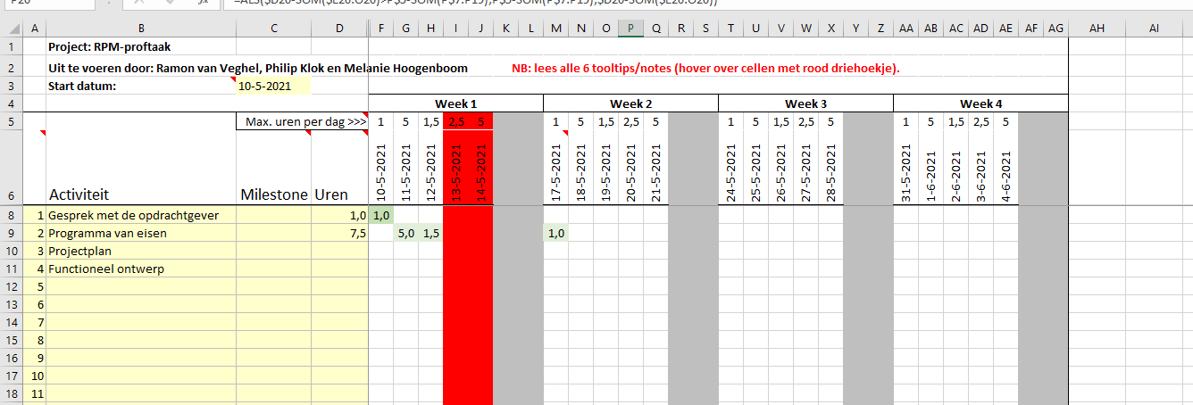

Verwijst naar Strokenplanning*

# Akkoord opdrachtgever

|  |  |
| --- | --- |
| Naam |  |
| Datum |  |
| Handtekening |  |